

МИНИСТЕРСТВО НАУКИ И ВЫСШЕГО ОБРАЗОВАНИЯ РОССИЙСКОЙ ФЕДЕРАЦИИ

Федеральное государственное автономное образовательное учреждение высшего образования

**«Дальневосточный федеральный университет»**

(ДВФУ)

|  |
| --- |
| **ИНСТИТУТ МАТЕМАТИКИ И КОМПЬЮТЕРНЫХ ТЕХНОЛОГИЙ** |

Департамент информационных и компьютерных систем

Янович Яков Валерьевич

|  |
| --- |
| «Разработка проекта автоматизации учета клиентских заявок  для ООО «Восток ИТ» г. Владивосток»  **КУРСОВОЙ ПРОЕКТ**  по дисциплине «Управление ИТ-проектами» |

|  |  |
| --- | --- |
|  | Студент гр. Б9121-09.03.03 _________  (подпись) |
|  | Руководитель  ________________ Бедрина С. Л. |
|  |  |
| Регистрационный № _________  ___________ ___________________  подпись И.О.Фамилия  « _____» __________________ 2025 г. | Оценка _________________________  ____________ ___________________  подпись И.О.Фамилия  «_____» ________________ 2025 г. |

г. Владивосток

2025

**ТЕХНИЧЕСКОЕ ЗАДАНИЕ НА КУРСОВОЙ ПРОЕКТ**

**Студента** Яновича Якова Валерьевича **группы** Б9121-09.03.03пиэ

**Тема курсового проекта**

Разработка проекта автоматизации учета клиентских заявок для ООО «Восток ИТ» г. Владивосток

**Цель разработки проекта**

Разработка плана проекта автоматизации учета клиентских заявок для ООО «Восток ИТ» г. Владивосток в среде Microsoft Project.

**График выполнения курсового проекта**

|  |  |  |
| --- | --- | --- |
| Основные разделы | Удельный вес  раздела проекта | Срок выполнения |
| Формирование темы курсовой работы | 0,111 | 1.10.2024 |
| Анализ литературы и сбор  материалов по проекту | 0,111 | 15.10.2024 |
| Обоснование актуальности проекта | 0,111 | 29.10.2024 |
| Разработка содержания проекта | 0,111 | 12.11.2024 |
| Оценка длительности проекта | 0,111 | 26.11.2024 |
| Планирование ресурсов проекта | 0,111 | 17.12.2024 |
| Идентификация рисков и разработка стратегии их смягчения | 0,111 | 07.01.2025 |
| Сдача курсового проекта на проверку | 0,111 | 28.01.2025 |
| Защита курсовой работы | 0,112 | 04.02.2025 |

**Рекомендуемая литература**

1. Троцкий, М. Управление проектами [Электронный ресурс] / М. Троцкий, Б. Груча, К. Огонек. - М.: Финансы и статистика, 2011. - 302 с.
2. Ипатова Э.Р. Методологии и технологии системного проектирования информационных систем. [Электронный ресурс]: учебное пособие. /Э.Р.Игнатова – М: ФЛИНТА, 2008, 256 стр. Режим доступа: <http://e.lanbook.com/books/element.php?pl1_id=44785>
3. Куперштейн В. Microsoft Project 2010 в управлении проектами. - Москва: Наука Интернет, 2010
4. Корячко, В.П. Процессы и задачи управления проектами информационных систем [Электронный ресурс] : учебное пособие / В.П. Корячко, А.И. Таганов. — Электрон. дан. — М. : Горячая линия-Телеком, 2014. — 376 с. — Режим доступа: <http://e.lanbook.com/books/element.php?pl1_id=63237>
5. Чусавитина, Г.Н. Управление проектами по разработке и внедрению информационных систем: учеб. пособие [Электронный ресурс] : учебное пособие / Г.Н. Чусавитина, В.Н. Макашова. — Электрон. дан. — М. : ФЛИНТА, 2014. — 225 с. — Режим доступа: <http://e.lanbook.com/books/element.php?pl1_id=70430>

**Дата выдачи задания** 24.09.2024

**Дата сдачи проекта** __.02.2025

**Дата защиты** __.02.2025

**Руководитель проекта** Бедрина С.Л.

**Подпись студента** _______________

**оглавление**

Введение 5

1 Обоснование целесообразности разработки проекта 6

2 Описание содержания проекта 8

3 Оценка длительности операций 11

4 Планирование ресурсов и расчет затрат 14

5 Идентификация рисков и разработка стратегии их смягчения 16

5.1 Риски в расписании 16

5.2 Ресурсные риски 17

5.3 Бюджетные риски 17

6 Стоимость проекта 18

Заключение 19

Список литературы 20

Приложение А 21

Введение

Планирование является важным этапом любого проекта. В данной работе рассматривается разработка плана проекта по автоматизации учета клиентских заявок для предприятия.

Целью данной работы является разработка плана проекта «Автоматизация учета клиентских заявок для ООО «Восток ИТ» г. Владивосток».

Задачи работы включают определение содержания проекта, длительности задач, используемых ресурсов и затрат, определение рисков и плана реакции на них.

Разработанный план имеет практическую значимость при выполнении проекта. Он предоставляет содержание проекта, используемые ресурсы, бюджет и стратегии реакции на риски. План проекта дает возможность оценивать ход работ, вовремя находить отклонения и принимать действия по минимизации негативных последствий. План проекта повышает вероятность успешного завершения проекта и достижения поставленных целей.

1. Обоснование целесообразности разработки проекта

Компания ООО «Восток ИТ» является частью 1С:Франчайзи и оказывает услуги по автоматизации и цифровизации бизнеса-использующего продукты 1С.

Основная деятельность компании:

* внедрение систем управления базами данных (СУБД), разработка и поддержка корпоративных систем хранения данных;
* помощь клиентам адаптироваться к современным требованиям рынка, предлагая решения для улучшения бизнес-процессов и повышения их эффективности;
* внедрение ERP-систем, CRM-систем и других программных продуктов для управления различными аспектами бизнеса;
* разработка и поддержка решений для цифровизации документооборота, которые позволяют клиентам сократить время на обработку документов и повысить точность учета.

Наиболее актуальной проблемой является обработка обращений от постоянных клиентов – организаций, находящихся на обслуживании и поддержке. Таким клиентам доступна Яндекс Форма, в которой они могут описать свою проблему и приложить необходимые данные. Сейчас при получении формы сотрудник консультант поддержки-координатор вручную отправляет заявки сотрудникам службы поддержки, которые отвечают, что взяли заявку в обработку, позвонили клиенту или закончили общение с клиентом. Такой способ передачи информации сильно зависит от человеческого фактора: заявки могут быть пропущены и не отправлены, либо не замечены среди других сообщений, информацию о состоянии заявки приходится долго искать среди множества сообщений, а также полностью отсутствует отчетность – о работе консультантов, об обработанных заявок, о необработанных заявках.

Автоматизация позволит снизить человеческий фактор при обработке заявок, что позволит снизить количество необработанных обращений, а также предоставить отчетность по обработке заявок, которую можно использовать в управлении персоналом, планировании стратегии компаний и других сферах бизнеса.

1. Описание содержания проекта

В соответствии со стандартом «ГОСТ Р ИСО/МЭК 12207-2010. Информационная технология. Системная и программная инженерия. Процессы жизненного цикла программных средств» выделены основные этапы проекта и сформирован состав работ.

Состав проекта представлен в таблице 1.

Таблица – Состав проекта

|  |  |
| --- | --- |
| Наименование | Описание |
| Составление плана проекта | Этап, включающий в себя планирование проекта |
| Определение содержания | Формирование списка задач проекта |
| Определение длительности работ | Определение длительности каждой задачи по методу PERT |
| Планирование ресурсов и затрат | Формирование списка ресурсов, их ставок и назначение на задачи |
| Идентификация рисков и разработка стратегии их смягчения | Анализ плана проекта, выделение рисков и их параметров, составление плана реакции на риски |
| Завершение составления плана | Веха проекта – завершение этапа планирования |
| Анализ требований и проектирование | Этап, включающий в себя определение требований и проектирование системы |
| Интервьюирование заказчика | Проведение интервью с заказчиком, анализ целей проекта, формирование требований |
| Бизнес-моделирование | Бизнес-анализ предметной области: деятельность, объекты |
| Разработка системных требований | Определение функции проектируемой системы |
| Анализ системы | Анализ системных прецедентов: ключевые абстракции, последовательности |
| Проектирование архитектуры | Проектирование архитектуры ИС: подсистемы, модули, физическая реализация |

*Продолжение таблицы 1*

|  |  |
| --- | --- |
| Наименование | Описание |
| Проектирование компонентов | Определение характеристик классов и моделирование баз данных |
| Проектирование интерфейса | Проектирование интерфейсных компонентов и системы навигации по этим компонентам |
| Завершение проектирования | Веха проекта – завершение этапа проектирования |
| Разработка | Этап, включающий в себя разработку системы |
| Backend программирование | Разработка логики серверной части ИС |
| Разработка базы данных | Выбор и настройка системы управления базами данных |
| Разработка дизайна пользовательского интерфейса | Создание дизайна форм, меню, элементов навигации и других элементов пользовательского интерфейса |
| Верстка страниц | Разработка web-страниц с использованием гипертекстовой разметки и таблиц стилей |
| Frontend программирование | Разработка логики клиентской части ИС |
| Интеграция frontend и backend | Разработка элементов логики, обеспечивающих взаимодействие клиентской и серверной части |
| Завершение разработки | Веха проекта – завершение этапа разработки |
| Тестирование и исправление ошибок | Этап, включающий в себя тестирование и исправление ошибок системы |
| Разработка модульных тестов | Разработка модульных тестов для автоматической проверки функциональности (unit-тестирование) |
| Ручное тестирование | Ручная проверка работоспособности функциональности системы |
| Исправление ошибок | Анализ причин и исправление ошибок, выявленных при тестировании |
| Завершение тестирования и исправления | Веха проекта – завершение этапа тестирования |
| Внедрение | Этап, включающий в себя подготовку и запуск системы |
| Выбор облачного хостинга | Анализ сервисов, предоставляющих удаленный запуск и работу ИС; выбор оптимального сервиса |

*Окончание таблицы 1*

|  |  |
| --- | --- |
| Наименование | Описание |
| Подготовка пакета системы | Подготовка ИС к запуску с помощью выбранного сервиса |
| Запуск системы и проверка качества | Запуск ИС на удаленном сервере, проверка работоспособности всех элементов системы |
| Подготовка инструкций для заказчика | Формирование инструкций для заказчика по использованию разработанной ИС |
| Завершение внедрения | Веха проекта – завершение этапа внедрения |
| Сдача проекта | Представление результатов заказчику, передача инструкций |

Содержание проекта в среде Microsoft Project представлено на рисунках А.1 – А.3.

1. Оценка длительности операций

Для определение ожидаемой длительности задачи (Tож) применен метод PERT. Для каждой задачи выделены:

* Оптимистичная оценка (Tmin) – кратчайшая продолжительность работы, с учетом того, что во время выполнения задачи не возникнет факторов, которые могут увеличить длительность выполнения;
* Пессимистичная оценка (Tmax) – наибольшая продолжительность работы, с учетом того, что во время выполнения задачи возникнет множество факторов, которые могут увеличить длительность выполнения;
* Реалистичная оценка (Tнв) – наиболее вероятная продолжительность работы.

Ожидаемая длительность рассчитывается по формуле:

$$T_{ож}=\frac{T_{min}+{4T}_{нв}+T_{max}}{6}.$$

Оценка продолжительности работ представлена в таблице 2.

Таблица - Оценка продолжительности работ

|  |  |  |  |  |
| --- | --- | --- | --- | --- |
| Виды работ | Оптимистичная оценка, Tmin, дней | Реалистичная оценка, Tнв, дней | Пессимистичная оценка, Tmax, дней | Ожидаемая продолжительность, Tож, дней |
| Определение содержания | 1 | 2 | 3 | 2 |
| Определение длительности работ | 1 | 2 | 3 | 2 |
| Планирование ресурсов и затрат | 1 | 2 | 3 | 2 |
| Идентификация рисков и разработка стратегии их смягчения | 1 | 2 | 3 | 2 |

*Продолжение таблицы 2*

|  |  |  |  |  |
| --- | --- | --- | --- | --- |
| Виды работ | Оптимистичная оценка, Tmin, дней | Реалистичная оценка, Tнв, дней | Пессимистичная оценка, Tmax, дней | Ожидаемая продолжительность, Tож, дней |
| Интервьюирование заказчика | 1 | 2 | 3 | 2 |
| Бизнес-моделирование | 2 | 6 | 10 | 6 |
| Разработка системных требований | 3 | 6 | 9 | 6 |
| Анализ системы | 5 | 12 | 19 | 12 |
| Проектирование архитектуры | 3 | 6 | 9 | 6 |
| Проектирование компонентов | 3 | 6 | 9 | 6 |
| Проектирование интерфейса | 3 | 6 | 9 | 6 |
| Backend программирование | 20 | 30 | 40 | 30 |
| Разработка базы данных | 6 | 12 | 18 | 12 |
| Разработка дизайна пользовательского интерфейса | 3 | 6 | 9 | 6 |
| Верстка страниц | 2 | 8 | 14 | 8 |
| Frontend программирование | 6 | 16 | 26 | 16 |
| Интеграция frontend и backend | 2 | 6 | 10 | 6 |
| Разработка модульных тестов | 6 | 12 | 18 | 12 |
| Ручное тестирование | 10 | 18 | 26 | 18 |
| Исправление ошибок | 4 | 18 | 32 | 18 |

*Окончание таблицы 1*

|  |  |  |  |  |
| --- | --- | --- | --- | --- |
| Виды работ | Оптимистичная оценка, Tmin, дней | Реалистичная оценка, Tнв, дней | Пессимистичная оценка, Tmax, дней | Ожидаемая продолжительность, Tож, дней |
| Выбор облачного хостинга | 2 | 6 | 10 | 6 |
| Подготовка пакета системы | 1 | 3 | 5 | 3 |
| Запуск системы и проверка качества | 2 | 6 | 10 | 6 |
| Подготовка инструкций для заказчика | 2 | 3 | 4 | 3 |
| Сдача проекта | 0,5 | 1 | 1,5 | 1 |

Длительности задач в среде Microsoft Project представлены на рисунках А.4 – А.6.

1. Планирование ресурсов и расчет затрат

Список ресурсов проекта представлен в таблице 3

Таблица - Список ресурсов

|  |  |  |
| --- | --- | --- |
| Наименование | Тип | Описание |
| Исполнитель | Трудовой | Основной исполнитель проекта. Выполняет основные задачи проекта: планирование, анализ, разработка, тестирование и внедрение |
| Заказчик | Трудовой | Представитель заказчика. Участвует в задачах определения требований и сдачи проекта |
| Руководитель дипломной работы | Трудовой | Преподаватель университета. Курирует проект и проводит необходимые консультации по работе |
| Ноутбук | Материальный | Ноутбук, с помощью которого производится выполнение проекта |
| Облачный хостинг | Материальный | Облачный сервис, предоставляющий услуги удаленного запуска и управления информационной системой |

Для расчета стандартных ставок трудовых ресурсов используется среднее значение предлагаемых зарплат на соответствующие должности в регионе Приморский край:

Ресурс «Исполнитель»: вакансии: «Junior Python программист», «Разработчик программного обеспечения» и подобные. Стандартная ставка 425 рублей в час.

Ресурс «Заказчик»: вакансии «Специалист службы поддержки», «Старший менеджер службы поддержки» и подобные. Стандартная ставка 315 рублей в час.

Ресурс «Руководитель дипломной работы»: вакансии «Преподаватель». Стандартная ставка 375 рублей в час.

Стоимость материальных ресурсов:

Ресурс «Ноутбук»: в качестве стоимости ресурса используется величина амортизации за период проекта. Стоимость ресурса 5000 рублей.

Ресурс «Облачный хостинг»: в качестве стоимости ресурса используется средняя месячная стоимость сервисов облачного хостинга. Стоимость ресурса 500 рублей.

Ресурсы проекта в среде Microsoft Project представлены на рисунке А.7. Назначение ресурсов в среде Microsoft Project представлены на рисунках А.8 – А.10

1. Идентификация рисков и разработка стратегии их смягчения
   1. Риски в расписании

Основным риском в расписании является задача «Backend программирование», имеющая длительность 30 дней. Использование задач с большой длительностью снижает качество планирования и повышает количество неточностей. Для облегчения контроля задачу необходимо разделить на более короткие задачи. Задачи, полученные путем декомпозиции задачи «Backend программирование» представлены в таблице 4.

Таблица – Декомпозиция задачи «Backend программирование»

|  |  |  |  |  |  |
| --- | --- | --- | --- | --- | --- |
| Наименование | Описание | Оптимистичная оценка, Tmin, дней | Реалистичная оценка, Tнв, дней | Пессимистичная оценка, Tmax, дней | Ожидаемая продолжительность, Tож, дней |
| Разработка основных классов | Разработка классов, полученных на этапе проектирования | 2 | 4 | 12 | 5 |
| Разработка бизнес-логики | Разработка функций и методов, обеспечивающих функционал системы | 10 | 15 | 26 | 15 |
| Разработка взаимодействия с СУБД | Разработка функций и методов, обеспечивающих взаимодействие системы с Системой Управления Базами Данных (СУБД) | 5 | 10 | 15 | 10 |

Риски в расписании в среде Microsoft Project представлены на рисунке А.11.

* 1. Ресурсные риски

Ресурсный риск связан с ресурсом «Заказчик». Доступность ресурса неизвестна, существует риск недоступности ресурса в необходимое время. Параметры риска:

* Вероятность возникновения: 0,4;
* Потенциальное влияние: 1;
* Ранг риска: 0,4 – высокий;
* Стратегия смягчения: увеличение длительности задачи с 2 до 5 дней.

Ресурсные риски связаны с ресурсом «Исполнитель». Ресурс имеет большой объем работ, что делает проект зависимым от ресурса. Параметры риска:

* Вероятность возникновения: 0,05;
* Потенциальное влияние: 1;
* Ранг риска: 0,05 – низкий;
* Стратегия смягчения: нет.

Ресурсные риски в среде Microsoft Project представлены на рисунке А.12.

* 1. Бюджетные риски

Бюджетный риск связан с задачей «Выбор облачного хостинга» и ресурсом «Облачный хостинг». При планировании проекта сложно оценить стоимость выбранного хостинга. Существует риск превышения бюджета. Параметры риска:

* Вероятность возникновения: 0,1;
* Потенциальное влияние: 0,5;
* Ранг риска: 0,05 – низкий;
* Стратегия смягчения: увеличение бюджета на ресурс с 500 до 1000 рублей.

Бюджетные риски в среде Microsoft Project представлены на рисунках А.8 – А.11.

1. Стоимость проекта

Общая стоимость проекта составляет 591192 рублей.

Стоимость этапов проекта представлена в таблице 5.

Таблица – Стоимость этапов

|  |  |
| --- | --- |
| Наименование | Стоимость, рублей |
| Составление плана проекта | 54400 |
| Анализ требований и проектирование | 177800 |
| Разработка | 122672 |
| Тестирование и исправление ошибок | 163200 |
| Внедрение | 62200 |

Стоимость проекта в среде Microsoft Project представлена на рисунках А.13 – А.15.

Заключение

В ходе данной работы был разработан план проекта по автоматизации учета клиентских заявок.

Определено содержание проекта. Для каждой задачи по методу PERT рассчитана ожидаемая длительность. Определены ресурсы и затраты. Идентифицированы риски и разработаны планы реакции.

В заключение, разработка плана проекта позволяет эффективно отслеживать ход выполнения проекта и обнаруживать отклонения. Использование плана дает возможность вовремя обнаруживать потенциальные проблемы проекта и принимать действия к их устранению, что позволяет снизить вероятность превышения сроков, бюджета или полного срыва проекта.

Список литературы

1. Троцкий, М. Управление проектами [Электронный ресурс] / М. Троцкий, Б. Груча, К. Огонек. - М.: Финансы и статистика, 2011. - 302 с.
2. Ипатова Э.Р. Методологии и технологии системного проектирования информационных систем. [Электронный ресурс]: учебное пособие. /Э.Р.Игнатова – М: ФЛИНТА, 2008, 256 с. Режим доступа: <http://e.lanbook.com/books/element.php?pl1_id=44785>
3. Куперштейн В. Microsoft Project 2010 в управлении проектами. - Москва: Наука Интернет, 2010
4. Корячко, В.П. Процессы и задачи управления проектами информационных систем [Электронный ресурс] : учебное пособие / В.П. Корячко, А.И. Таганов. — Электрон. дан. — М. : Горячая линия-Телеком, 2014. — 376 с. — Режим доступа: <http://e.lanbook.com/books/element.php?pl1_id=63237>
5. Чусавитина, Г.Н. Управление проектами по разработке и внедрению информационных систем: учеб. пособие [Электронный ресурс] : учебное пособие / Г.Н. Чусавитина, В.Н. Макашова. — Электрон. дан. — М. : ФЛИНТА, 2014. — 225 с. — Режим доступа: <http://e.lanbook.com/books/element.php?pl1_id=70430>

Приложение А

**Проект в среде Microsoft Project**

Изображение выглядит как текст, снимок экрана, число, Шрифт

Контент, сгенерированный ИИ, может содержать ошибки.

Рисунок - Содержание проекта

Изображение выглядит как текст, снимок экрана, число, программное обеспечение

Контент, сгенерированный ИИ, может содержать ошибки.

Рисунок - Содержание проекта

Изображение выглядит как текст, снимок экрана, число, Шрифт

Контент, сгенерированный ИИ, может содержать ошибки.

Рисунок - Содержание проекта

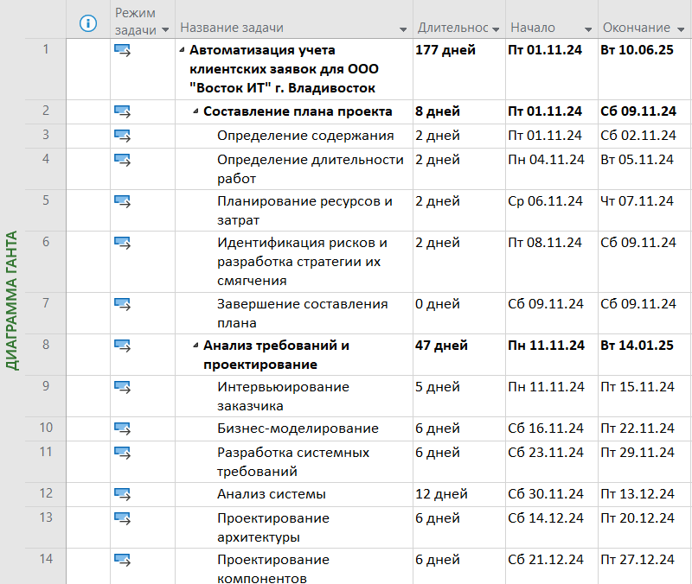

Рисунок - Длительности задач

Изображение выглядит как текст, снимок экрана, число, Шрифт

Контент, сгенерированный ИИ, может содержать ошибки.

Рисунок - Длительности задач

Изображение выглядит как текст, снимок экрана, число, Шрифт

Контент, сгенерированный ИИ, может содержать ошибки.

Рисунок - Длительности задач

Изображение выглядит как текст, Шрифт, линия, число

Контент, сгенерированный ИИ, может содержать ошибки.

Рисунок - Ресурсы проекта

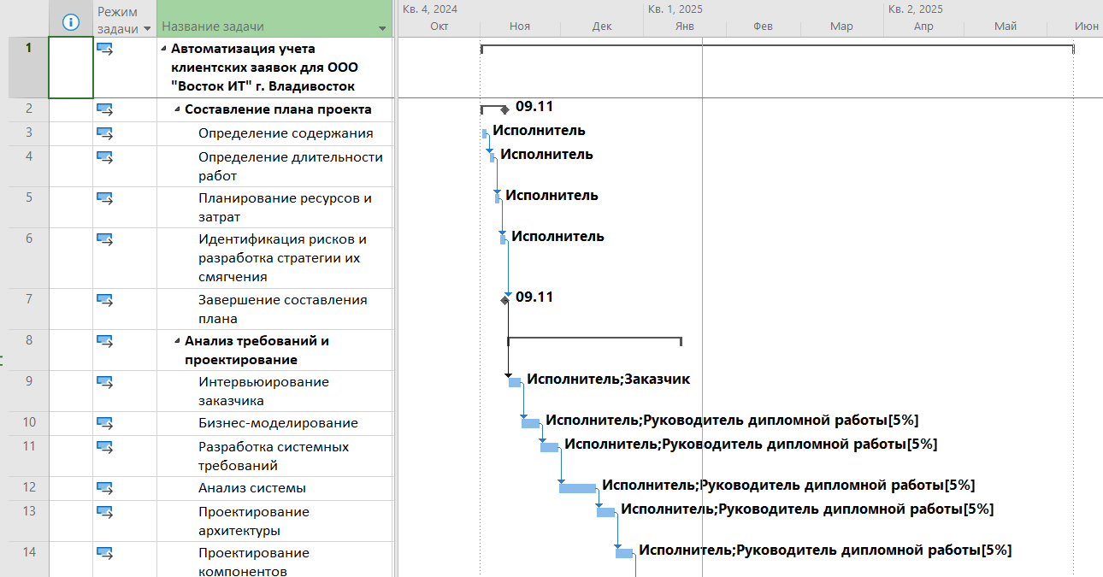

Рисунок - Назначение ресурсов

Изображение выглядит как текст, снимок экрана, число, Шрифт

Контент, сгенерированный ИИ, может содержать ошибки.

Рисунок - Назначение ресурсов

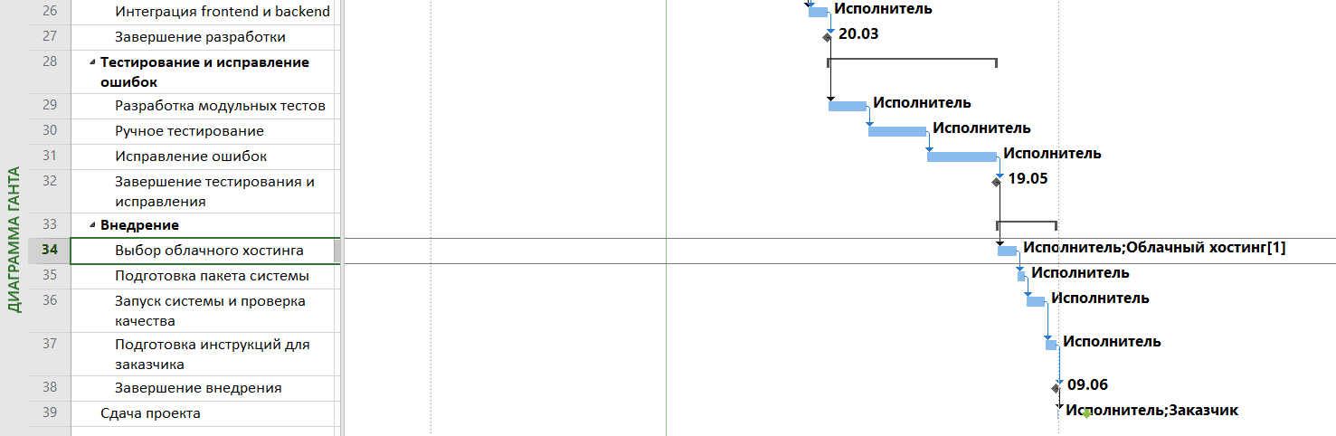

Рисунок - Назначение ресурсов

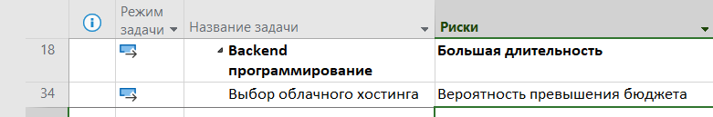

Рисунок - Риски задач

Изображение выглядит как текст, снимок экрана, Шрифт, число

Контент, сгенерированный ИИ, может содержать ошибки.

Рисунок - Риски ресурсов

Изображение выглядит как текст, снимок экрана, Шрифт, число

Контент, сгенерированный ИИ, может содержать ошибки.

Рисунок - Стоимость проекта

Изображение выглядит как текст, снимок экрана, меню, Шрифт

Контент, сгенерированный ИИ, может содержать ошибки.

Рисунок – Стоимость проекта

Изображение выглядит как текст, снимок экрана, число, Шрифт

Контент, сгенерированный ИИ, может содержать ошибки.

Рисунок - Стоимость проекта